

**PNBP**

# LAPORAN

**PROGRAM KEMITRAAN MASYARAKAT (PKM)**

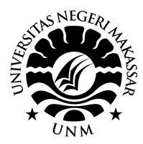

**PKM JAMBAN KELUARGA PADA RUMAH PANGGUNG DALAM MENCEGAH PENYEBARAN *COVID-19***

Oleh:

Prof. Dr. Ir. H. Bakhrani A. Rauf, MT. NIDN 0016106110

Andy Yusdi Dwi Asta, S.T., MT. NIDN 0013117405

# LEMBAGA PENELITIAN DAN PENGABDIAN KEPADA MASYARAKAT UNIVERSITAS NEGERI MAKASSAR

2020